Universidad de Los Andes

Big Data and Machine Learning for Applied Economics

MECA 4107

Junio 26,2022

Bogotá D.C, Colombia

**PROBLEM SET 1: PREDICTING INCOME**

Maria Valeria Gaona Guevara

Código: 202214418

Correo: [mv.gaona@uniandes.edu.co](mailto:mv.gaona@uniandes.edu.co)

Andrea Margarita Beleño Hernández

Código: 200620739

Correo: [a.beleno@uniandes.edu.co](mailto:a.beleno@uniandes.edu.co)

**Resumen:** El siguiente documento presenta XXXXXXXX. El repositorio GitHub del siguiente documento se encuentra en el siguiente link:

1. **Información General**
   1. ***Adquisición de datos.***

**El objetivo principal es construir un modelo predictivo de la renta individual:**

***Ingreso= f(*X) *+ u***

* + 1. **Extraer los datos que se encuentran disponibles en el siguiente sitio web https://ignaciomsarmiento.github.io/GEIH2018_sample/.**

Para realizar la importación de datos es importante conocer qué tipo de página web es. La página web que contiene la base de datos es dinámica, haciendo la extracción de datos sea más compleja. Los datos fueron extraídos de cada uno de los 10 enlaces presentados en el sitio web. El código utilizado se encuentra en el archivo: “GEIH-Archivo de trabajo oficial.r” y la base de datos en la carpeta: “Elementos guardados” con el nombre: “Datos_GEIH.rds”, luego de hacer una inspección previa del código html de la página para determinar la fuente de los datos. En las Figuras 1 y 2, se muestra que al realizar la inspección, se encuentra que la página no cuenta con la tabla de datos directa, por lo cual se procedió a revisar el enlace de la página donde residen los datos, los cuales se encuentran contenidos en el Script.

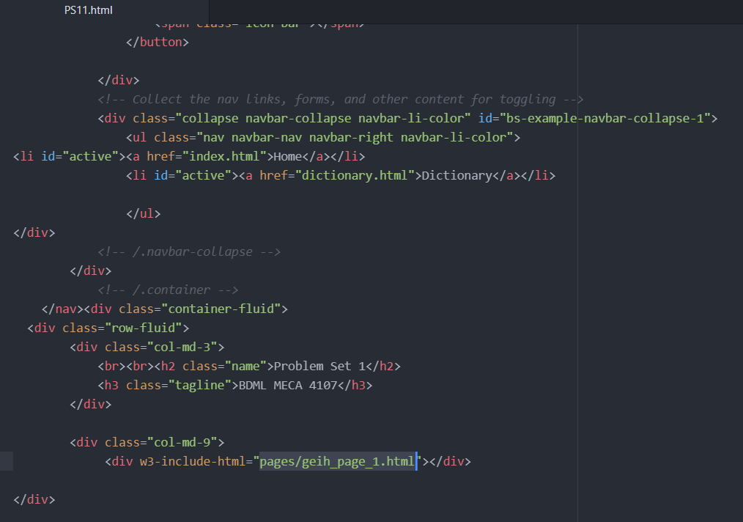

*Figura 1. Código fuente de la página web – página fuente de datos*

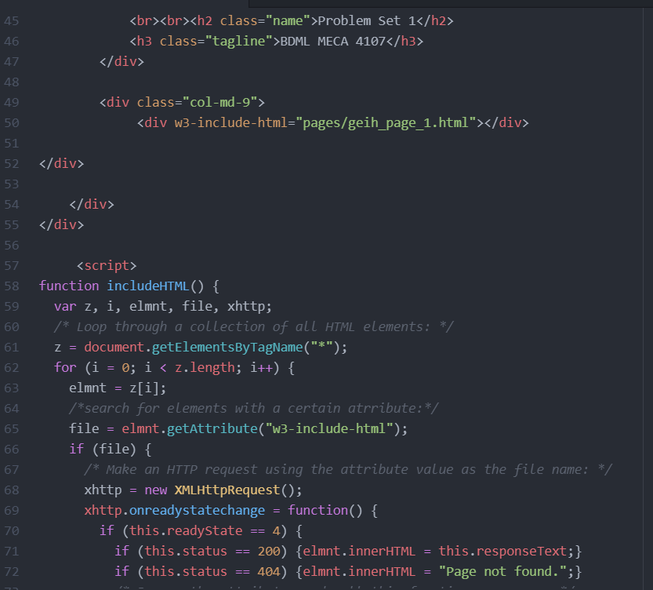

*Figura 2. Código fuente de la página web- función para incluir la tabla*

Dentro de la realización del script en R, es necesario descargar un paquete llamado *rvest,* el cual se utiliza como herramienta para hacer el Web Scraping, es decir, importar los datos desde una página web.

1. Dado el tamaño de cada base datos, se procedió con la descarga desde la página web específica y cada base de datos se convirtió en matriz:

*Base1<read_html("https://ignaciomsarmiento.github.io/GEIH2018_sample/pages/geih_page_1.html")%>% html_table()*

*Base1 <- data.frame(Base1)*

*Base1<read_html("https://ignaciomsarmiento.github.io/GEIH2018_sample/pages/geih_page_2.html")%>% html_table()*

*Base2 <- data.frame(Base2)*, hasta terminar de descargar las 10 bases de datos.

1. Posteriormente, se genera una fusión entre las 10 bases datos para que se conforme la GEIH completa

*DatosGEIH<- rbind(Base1, Base2, Base3, Base4, Base5, Base6, Base7, Base8, Base9, Base10)*. Con este código se obtuvo la base de datos completa con 178 variables y 32177 observaciones.

* + 1. **¿Existen restricciones para acceder o extraer estos datos?**

Para acceder a los datos es necesario esperar un momento, ya que los datos no se cargan automáticamente, debido a que los datos no se encuentran en ese mismo enlace web, sino que los extrae de otra página web donde realmente reposan los datos. De acuerdo con lo anterior, sí existen restricciones para extraer directamente los datos debido al inconveniente mencionado anteriormente; cuando se corre el código de extracción de datos en R, no detecta la tabla en html que se visualiza en la página web, porque esta se importa a través de la función “*includehtml()*”, que se encuentra en el script. Sin embargo, al obtener el enlace de página web en donde reposan los datos en html, no existen restricciones para descargar o realizar “scraping” a los datos.

* + 1. **Usando pseudocódigo, describa su proceso de adquisición de datos**

1. Ingresar al enlace: https://ignaciomsarmiento.github.io/GEIH2018 muestra/.
2. Ingresar al enlace: Data chunk 1 (<https://ignaciomsarmiento.github.io/GEIH2018_sample/page1.html>)
3. Realizar la inspección del código fuente de la página para determinar si la tabla existe.
4. Al verificar que la tabla no se encuentra, verificar la fuente de la tabla de datos en html.
5. Obtener el enlace a la tabla donde se encuentra la tabla de datos en html.
6. Validar que para los demás datasets el enlace a la página web.
7. Elaborar el código en R para realizar la extracción precisa de los datos
   1. Instalar los paquetes necesarios
   2. Realizar el vector de los enlaces de las páginas web donde se extraerán los datos
   3. Realizar el scrape de los datos usando la función de “rvest” [readhtml () y html_table()]
   4. Unir los datos en una base de datos de extensión “.rds”
   5. **Limpieza de datos**

**1.2.1 El set de datos incluye múltiples variables que pueden ayudar a explicar el ingreso individual. Guiado por su intuición y conocimiento en economía, escoja las variables más relevantes y realice un análisis descriptivo de estas variables. Por ejemplo, puede incluir variables que midan la educación y la experiencia, dadas las implicaciones del modelo de acumulación de capital humano (Becker, 1962, 1964; y Mincer (1962, 1975)**

Para conocer el ingreso total es fundamental contar con las siguientes variables:

1. Pet = Población en edad de trabajar
2. Edad
3. Educ = Hace referencia a la educación con la que se cuenta. En la base de datos se trabajará la variable p6210, en donde se evidencia el nivel de educativo más alto alcanzado
4. Ocu= Ocupación
5. Sex = Género.
6. Exp= Experiencia. En la base de datos se trabajará la variable p6426, en donde se dividirá este dato entre 12 para tener los datos en formato años.

A continuación, se describen las variables para tener en cuenta de la base de datos:

*Edad y población en edad de trabajar. (Edad y Pet)*

La edad de un individuo tiende a representar sus necesidades, oficios, intereses y preferencias. Por lo tanto, conocer la edad de los individuos nos permite generar un filtro para observar cuál es la población objetivo para cada investigación y planteamiento que se desee presentar. En este modelo de ingresos, los menores de edad, por ejemplo, no representan información representativa, ya que cuentan usualmente con un jefe de hogar quien es el que percibe sus ingresos para manutención y demás necesidades. Por consiguiente, sus preferencias, oficios e intereses no serán analizadas en este espacio.

De acuerdo con lo anterior, es fundamental contar con una segmentación por edades, ya que eso permite contar con un panorama más claro para proceder con el análisis. La población en edad de trabajar representa aquellos individuos que pueden generar ingresos por concepto de trabajo y ser jefes de los hogares, haciendo que, esta variable sea necesaria para contar con un modelo objetivo y claro sobre cuál será la población a describir

*Educación (Educ)*

La educación representa cuán capacitado y certificado está el individuo. La educación le permite al individuo poder contar con mejor salario, ya que se asume que el individuo entre más educación posea, es más competente y con ello, tiende a ser más productivo. Por lo tanto, contar con la educación en el modelo, permite analizar cuán importante es la educación para saber cuántos ingresos puede a llegar a obtener si aumenta uno o más años de estudio.

*Ocupación (Ocu)*

La ocupación permite filtrar a aquellos individuos que se encuentran en edad de trabajar y en este momento se encuentran con trabajo, u ocupados. Esto permite contar con un espectro más claro en el modelo, ya que permite analizar cómo sus ingresos dependen si están ocupados o no.

*Género (Sex)*

El género es fundamental en el análisis de los ingresos de los individuos, ya que en el contexto Colombiano, por ejemplo, existe una brecha entre hombres y mujeres en el momento de obtener trabajo y ganar un salario determinado, por lo tanto, ser hombre o mujer sí tiene influencia en la cantidad de ingresos que se perciben. Es por eso que en el modelo tiene que estar presente esta variable, ya que ayudará a conocer el impacto en el salario dependiendo del género que tenga dicho individuo.

*Experiencia (Exp)*

La experiencia permite conocer cuánto tiempo ha durado una persona trabajando, en este caso, la base de datos nos presenta los datos del tiempo que lleva trabajando la persona en la empresa actual. Esta variable es muy importante, ya que aporta al conocimiento la influencia que tiene la experiencia al ingreso de una persona, ya que entre más tiempo lleve trabajando, puede ser más productivo porque cuenta con más conocimiento y habilidades para realizar sus actividades.

*Oficio (oficio)*

El oficio nos permitirá saber si, dependiendo de dicha categoría, las personas obtienen ingresos similares o no, independiente del género. Si bien esta variable es categórica con 99 opciones, se realizará una abreviación de dicha categoría para determinar si es relevante o no el oficio para estimar los ingresos. Se puede inferir que dependiendo del oficio, las personas obtendrán más ingresos.

***1.2.2* Observe que hay muchas observaciones con datos faltantes. Dejo en sus manos el encontrar la manera de tratar con estos datos. En su explicación, describa los pasos que usted realizó para limpiar los datos y justifique su decisión.**

Antes de realizar la limpieza formal de la base de datos, realizamos un análisis en el cual concluimos lo siguiente:

* Antes de construir la base de datos final, se debe hacer el filtro de los datos para retirar los datos de las personas menores a 18 años (esto teniendo en cuenta el enunciado del Problem Set y que ya a los 18 años se puede laborar formalmente en Colombia).
* Como en los puntos siguientes se utilizará la variable ingreso como logaritmo natural, se decidió eliminar las observaciones con valor de cero para que no existiesen datos incongruentes en la base.

Por lo anterior, se procedió a hacer el filtrado de la base con las condiciones mencionadas anteriormente. Luego de realizar este filtro, se construyó la base final de trabajo con las variables seleccionadas en el punto 1.2.1.

Para las variables mencionadas anteriormente, existen datos faltantes para la variable “exp”, y para la variable “oficio” como se presenta en la tabla a continuación:

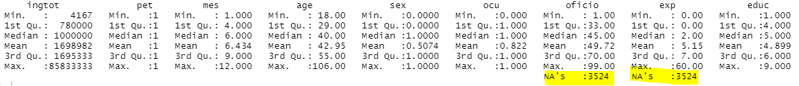

Así mismo, se analiza el porcentaje de NA incluido en las variables “exp” y “oficio”, en donde se observa que para estas variables el 17,8% de la base de datos contiene NA.

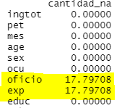

Para las variables “exp” y “oficio”, se tiene una gran cantidad de NA, y si se fuese a hacer una regresión lineal, lo ideal en ese caso sería eliminar dichas observaciones. Sin embargo, como se está realizando una aplicación de Machine Learning y nuestro principal objetivo es predecir valores, tomaremos la decisión de imputar valor cero a estos NA, teniendo en cuenta que si no reportan experiencia laboral es como si no tuviesen, en nuestro análisis. En el script en R se encuentra el procedimiento.

En el caso de la variable oficio, se creará una nueva categoría, la número 100, la cual indica: No reporta; se imputará este número 100 a dichos datos faltantes de “oficio”, esto con el fin de saber si estas personas perciben mayores ingresos que las que tienen un oficio definido y pueden ser también objeto de revisión por parte de la dirección de impuestos, en dado caso.

**1.2.3 Descripción estadística de las variables.**

*Edad*

Para iniciar el análisis descriptivo de la variable es necesario conocer la clase de esta:



Hace referencia a que la variable maneja números enteros. Por otra parte, observaremos la frecuencia y distribución de los datos dentro de la variable.

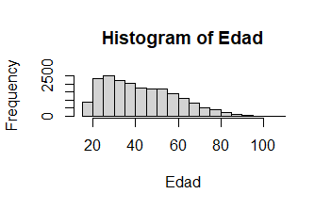

Se puede observar una asimetría hacia la izquierda y gran parte de los individuos están entre los 20-40 años. Sin embargo, analizaremos la edad mínima, máxima, el promedio de edad y finalmente, la moda, la edad más común entre los individuos.

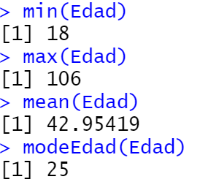

La edad mínima de los individuos en la muestra es 18 años, debido al filtro realizado para la realización del modelo, la edad máxima es 106 años, la media se encuentra en 43 años, siendo el promedio de edad de los individuos y finalmente, la edad que más se repite es de 25 años.

*PET*

La variable Población en Edad de Trabajar (PET) señala:

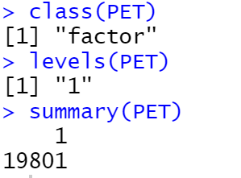

La clase indica que la variable está dada por “factor”, es decir, representa valores categóricos, ya que cada nivel tiene una etiqueta asociada. En este caso, es 1 si el individuo está en edad de trabajar y 0 si no lo está. Sin embargo, se puede observar que solo existe un nivel (1) ya que dentro de la organización y limpieza de datos se realizó un filtro en donde solo las personas en edad de trabajar hicieran parte de la muestra, es decir 19801 personas.

*Edad*

Para la variable edad, el análisis descriptivo señala:

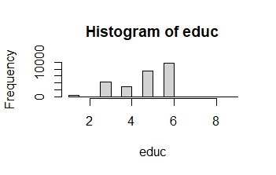

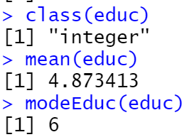

Si bien nos indica que la variable cuenta con número enteros, es conocido que dichos números representan diferentes variables.

1. Ninguno
2. Preescolar
3. Básica primaria
4. Básica secundaria
5. Media
6. Superior o universitaria

Por lo tanto, podemos deducir que el promedio de los encuestados cuentan con educación media. Sin embargo, la categoría con mayor frecuencia es la 6, es decir, superior o universitaria, tal como se demuestra en el histograma. Podemos inferir que gran parte de la muestra cuenta con una educación superior o universitaria.

*Ocupación (Ocu)*

La variable ocupación contiene la siguiente descripción

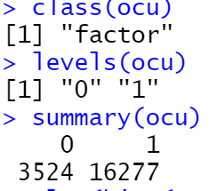

Como se puede observar, la variable tiene clase *factor*  haciendo referencia a que es una variable categórica, en donde existen 2 niveles: 1 Ocupado, 0 desocupado. Por lo tanto, al realizar una inspección de los datos, se evidencia que de 19801 observaciones, 16277 se encuentran ocupados y 3524 no. Esta proporción puede evidenciarse en el siguiente gráfico de torta:

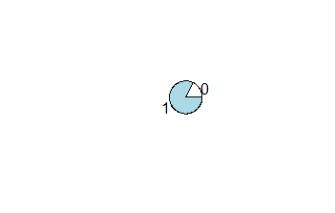

*Género (Sex)*

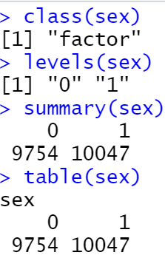

La variable es categórica, ya que hace referencia al género de los individuos: Hombre o mujer. Por lo tanto, cuenta con dos niveles: 1= Hombre y 0= mujer, evidenciando que dentro de la muestra, los hombres tuvieron mayor participación en comparación con las mujeres: 10047 fueron encuestados. Sin embargo, en el siguiente gráfico de barras se puede identificar la proporción de hombres y mujeres encuestados.

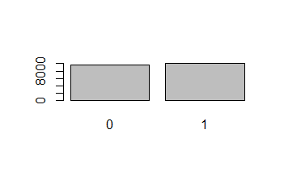

*Experiencia (Exp)*

La variable experiencia cuenta con la siguiente descripción

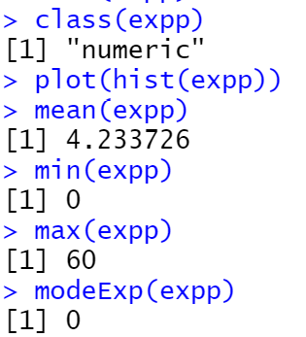

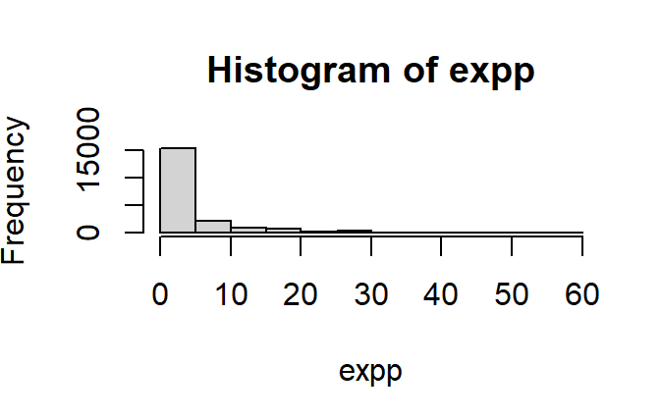

Esta variable es numérica, en donde se miden el números de años que el individuo lleva en su último trabajo. Por lo tanto, se puede observar que la frecuencia de los datos es asimétrica hacia la izquierda, el dato mínimo es 0, es decir, menos de un año, el máximo son 60 y finalmente, la moda está dada por 0, por consiguiente, el dato más frecuente es que los individuos lleven menos de un año en su oficio actual.

*Oficio*

La variable oficio, como se ha mencionado anteriormente permite establecer si las personas tienen una ocupación. Las personas que no tenían una ocupación clara, aparecerán en la base con el valor 100.

Se observa que esta variable es de clase “factor”, es decir, es categórica.



También tiene 81 niveles, es decir, no se relacionan las 100 categorías como tal.



En el diagrama de barras, se observa que la categoría no tiene una función uniforme.

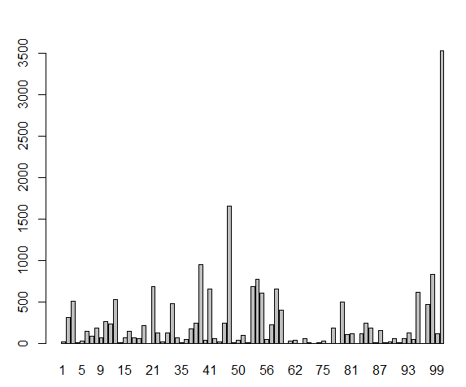

La moda para esta variable es la categoría 100, es decir, personas que no reportaron ocupación alguna.

* 1. ***Perfil edad-ingresos***
     1. **1.3.1 En el set de datos, múltiples variables describen el ingreso. Escoja una que Ud. considere la más representativa para el ingreso total de un trabajador, justificando su selección.**

La variable más representativa de los ingresos totales es la denominada “*ingtot”* (Ingresos totales) ya que esta agrupa las diversas variables acerca de los ingresos. Al comparar diferentes variables de los ingresos, se puede observar que los ingresos totales son la suma de cada una del resto de las variables. Por ejemplo:

Se comparó que la Variable *ingtot*  es la suma entre *ingtotes*  e *ingtotob*

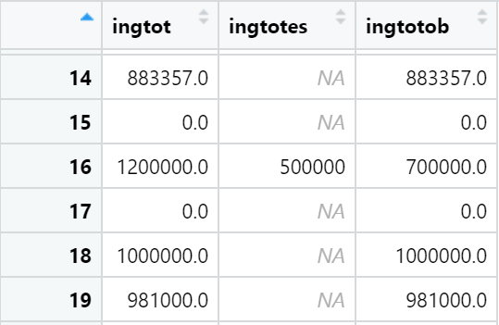

A pesar de tener evidencia de que *ingtot* es la variable representa estas otras dos variables,es pertinente analizar las demás variables que pueden componer el ingreso, siendo estos, los ingresos por intereses, por ayudas, monetarios, arriendos, especie y monetarios para tener certeza acerca de la variable representativa *ingtot.* En la siguiente tabla, se encuentran las variables y su significado

|  |  |
| --- | --- |
| iof1 | Ingreso por intereses y dividendos antes de imputación |
| iof1es | Ingreso por intereses y dividendos imputado (sólo para faltantes o extremos) |
| iof2 | Ingreso por jubilaciones y pensiones antes de imputación |
| iof2es | Ingreso por jubilaciones y pensiones imputado (sólo para faltantes o extremos) |
| iof3h | Ingreso por ayudas de hogares, antes de imputación |
| iof3hes | Ingreso por ayudas de hogares, imputado (sólo para faltantes o extremos) |
| iof3i | Ingreso por ayudas de instituciones, antes de imputación |
| iof3ies | Ingreso por ayudas de instituciones, imputado (sólo para faltantes o extremos) |
| iof6 | Ingreso por arriendos antes de imputación |
| iof6es | Ingreso por arriendos imputado (sólo para faltantes o extremos) |
| isa | Ingreso monetario de la segunda actividad antes de imputación |
| isaes | Ingreso monetario de la segunda actividad imputado (sólo para faltantes o extrem |
| Impa | Ingreso monetario de la primera actividad antes de imputación |
| impaes | Ingreso monetario de la primera actividad imputado (sólo para faltantes, extremo) |

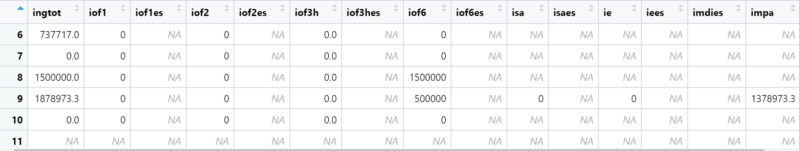

Al observar que efectivamente algunas de estas variables de ingreso suman en algunas observaciones el ingreso total se asume que efectivamente la variable que describe todo el ingreso. Sin embargo, para realizar una última comparación, la variable *ingtot* se comparará con las diferentes primas y subsidios:

|  |  |
| --- | --- |
| _y_primaServicios_m | Ingreso prima servicios monetario ultimos 12 meses |
| y_primaVacaciones_m | Ingreso prima vacaciones monetario ultimos 12 meses |
| y_primas_m | Ingreso primas monetario en el mes |
| y_salarySec_m | salary nominal mensual occ. secundario |
| y_subEducativo_m | Ingreso subsidio educativo monetario en el mes |
| y_subFamiliar_m | Ingreso subsidio familiar monetario en el mes |

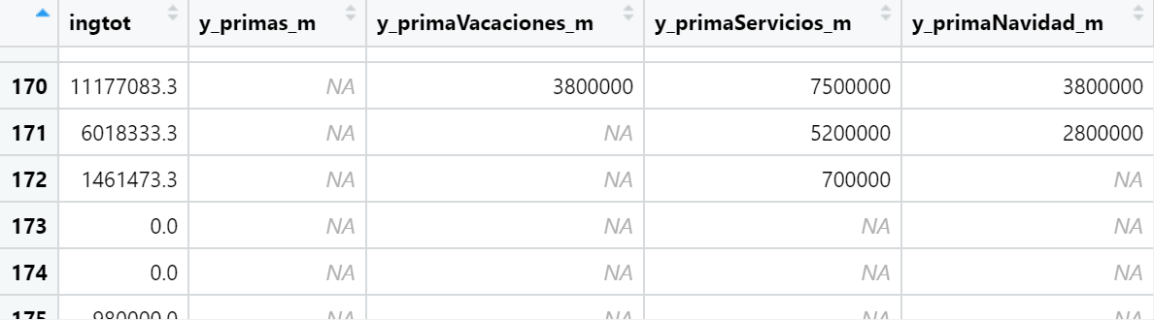

Como se puede observar, algunas de estas variables suman en la contabilidad de algunas observaciones del ingreso total. Por lo tanto, tomando como evidencia todas las verificaciones anteriores, se comprueba que la variable que describe el ingreso es *igntot* (Ingreso total), ya que esta contiene todas las demás variables acerca del ingreso que se encuentran en la base de datos de la GEIH

**Nota:** Si desea ver cada una de las tablas sustentadas anteriormente, diríjase al script en R que contiene toda la programación.

* + 1. **Con base en esta estimación utilizando OLS, la ecuación del perfil de edad-ingresos:**

***Ingreso* = β1 + β2Edad + β3Edad^2 + u (2)**

* + 1. **¿Qué tan bueno es este modelo en el ajuste de la muestra?**

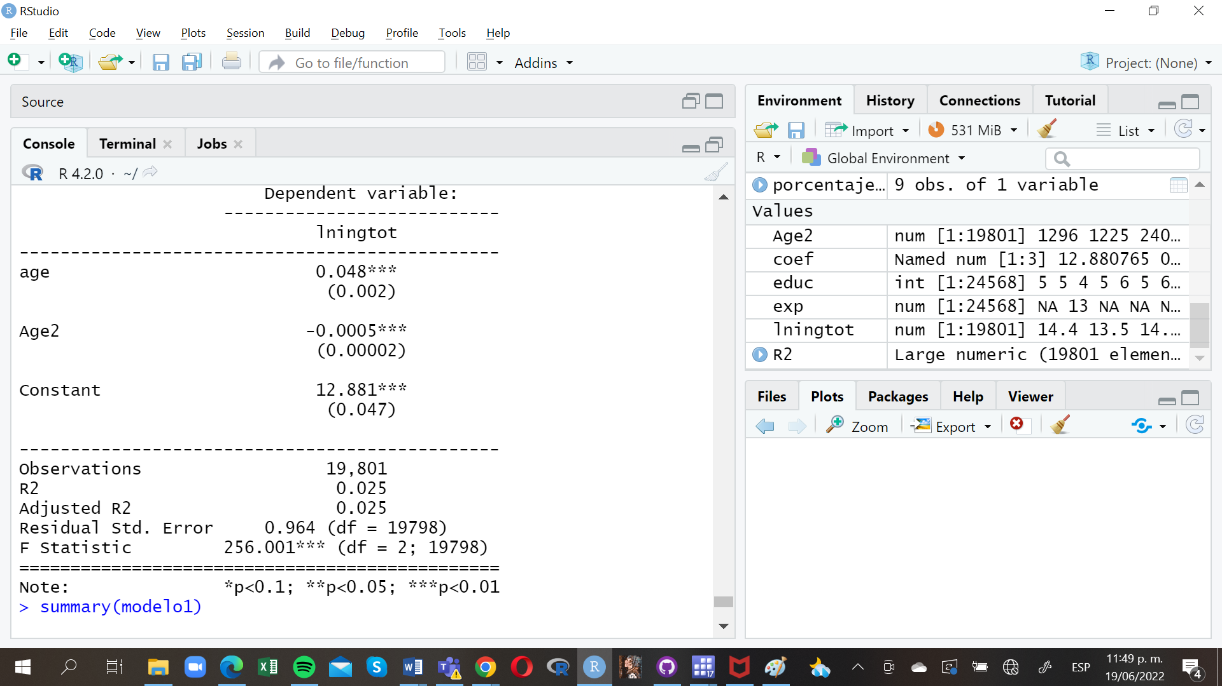

La regresión cuenta con la variable *Age2* que representa las edades al cuadrado, ya que se está considerando que después del crecimiento del individuo, llega un punto en el que esa edad genera una relación negativa con el ingreso ya que alcanzó un máximo. Al correr la regresión se presentan estos datos. Los coeficientes representan el impacto que tiene dicha variable en la variable independiente, es decir, ingreso total.

La variable ingtot (Ingreso Total) se transformó para poder analizar correctamente el efecto de los coeficientes de *age* y *age2*  eliminando efecto de dichas unidades y así, lograr la interpretación del modelo porcentual y se los datos sean tratados de manera efectiva y sin inconvenientes en la ejecución de la regresión por MCO.

La constante no suele generar ningún impacto en el modelo, ya que esta es representativa cuando X*i* puede tomar el valor 0. Sin embargo, en este modelo no es posible que las variables tomen ese valor, ya que si fuese el caso, no estarían dentro del modelo. De acuerdo con lo anterior, la constante no genera ningún análisis más allá de ser la intersección que define la relación entre dos variables. (*ingtot* y *age* o *ingtot* y *Age2).*

El coeficiente de *Age* hace referencia a que cuando un individuo aumenta un año de vida, el ingreso de este aumenta en 4.8% su ingreso, contando con un error estándar de la variable de 0.02, siendo este el que mide la precisión con la que cuenta la variable respecto a los valores estimados. A su vez, el coeficiente de *Age2* nos indica una relación negativa entre la variable dependiente y la independiente, es decir por cada año que envejezca el individuo al cuadrado el ingreso disminuye 0.05% , junto con su error estándar de 0.00002, siendo este valor muy pequeño.

Debido a la limpieza de datos generada, se contó con 19801 observaciones y un mismo valor de R y R ajustado de 0.025, representando el poco ajuste que tienen las variables del modelo a la variable independiente, ingresos totales. Por otra parte, se cuenta con el estadístico F con 2 grados de libertad, no rechazando la hipótesis nula de falta de capacidad explicativa de las variables.

Finalmente, cada variable cuenta con una significancia aceptada por el 5%. Esto está representado que se puede tratar a los estimados diferentes de 0. El error estándar residual es de 0.964 siendo este el valor que nos indica que tan bien se están ajustando los datos a la recta de la regresión, aunque este no sea un número muy pequeño, se puede observar que o ajusta todos los datos, pero gran parte de los datos si están cerca de la recta.

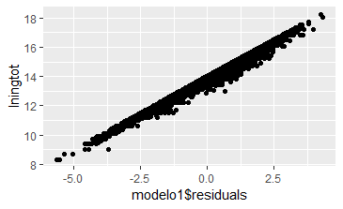

* + 1. **Grafique el perfil proyectado de ingresos por edad implícito en la ecuación anterior.**

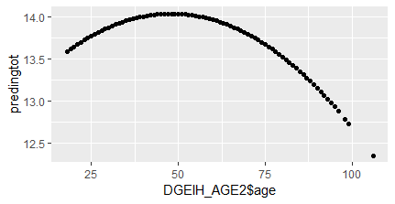

La gráfica señala el ingreso marginal decreciente, en donde a medida que la edad de un individuo aumente, la tendencia del aumento del ingreso va disminuyendo, haciendo que el individuo de una edad en adelante, no aumente significativamente sus ingresos. Por ejemplo, los ingresos de una persona de 22 años con el paso del tiempo pueden aumentar considerablemente en comparación con una persona de 50 años, en donde a medida que aumente su edad, como se observa en la gráfica, este no tendrá un crecimiento en el porcentaje de ingresos.

* + 1. **¿Cuál es la “edad pico” sugerida por la ecuación anterior? Usar bootstrap para calcular los errores estándar y construir los intervalos de confianza.**



Contando con los coeficientes evidenciados en la anterior tabla que nos indican el impacto en el ingreso respecto a las variables independientes podemos continuar con la herramienta Bootstrap la cual ayuda a caracterizar la variabilidad. Por lo tanto, se realizó el ejercicio aplicando los conceptos de Bootstrap, utilizando la semilla 10101 y R=1000, se evidencian la siguiente distribución:

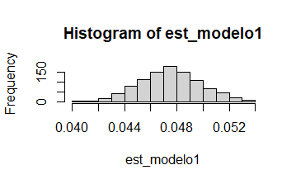

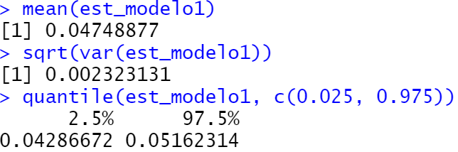

Aquel vector está centrado en 0.047, contando con una distribución aparentemente normal. Y la variabilidad, muy pequeña es 0.0023 y junto con un intervalo de confianza de 95%, existe el rango de que el dato verdadero esté entre 0.042 y 0.0516. Por otra parte, se encuentran los errores estándar por medio de la función boot, demostrando que el modelo no es el más eficiente para explicar todo el ingreso total, es decir, hay más variabilidad que el modelo no puede capturar, aún teniendo el Age^2

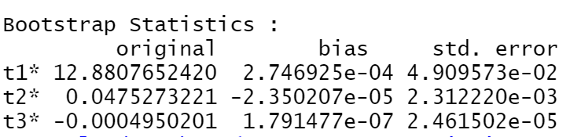

Ahora, realizando la media a cada variable, se genera una nueva función, que complejiza el modelo, maximizando la función da como resultado:

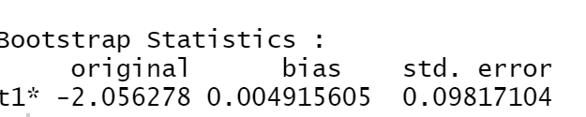

Finalmente, se realiza el *peak age* con la siguiente fórmula PeakAge <-((-Beta1)/Beta2)*(1/2), aproxuimado 48 años:

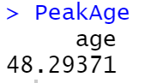

* 1. ***La brecha de ganancias***

**Estimar la brecha de ingresos incondicional:**

***log(ingreso)* = β1 + β2Femenino+ u**

* + 1. **¿Cómo debemos interpretar el coeficiente β2? ¿Qué tan bueno es este modelo en samplefit?**

Este β2 es la diferencia porcentual (100* β2) en el ingreso promedio entre hombres y mujeres. Si dejamos que esta variable sea igual a 1 para los hombres como está en la base de datos, significa que, puede ser la diferencia positiva o negativa con respecto a lo que ganan las mujeres.

Para realizar la regresión, se creó la variable “sex_female”, que es el opuesto de la variable “sex”, ya que en “sex” el 1 representaba a los hombres y cero a las mujeres.

Para el Samplefit, se presenta el resultado de la regresión:

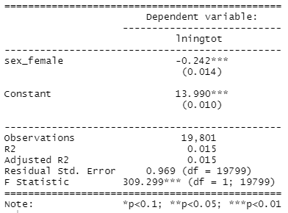

Por los resultados obtenidos, se observa que el R2 es bajo, por lo cual se puede inferir que el modelo no se ajusta a la muestra. Sin embargo, al revisar la significancia de los coeficientes, podemos observar que estos son significativos al 1%, por lo cual, hay suficiente evidencia estadística para afirmar que en promedio, las mujeres tienen un ingreso 24,2% inferior que los hombres. Se observa también que el error estándar residual es alto, con ello se refuerza que el modelo no se ajusta completamente a los datos.

* + 1. **Estimar y trazar el perfil de edad-ingresos pronosticado por género. ¿Los hombres y las mujeres en Bogotá tienen la misma intersección y pendientes?**

Se realizó la regresión utilizando el modelo del punto 1.3, sin embargo, se calculó para la base de datos cuando sex_female=1 (mujeres) y sex_female=0 (hombres).

Se utilizó R para realizar la regresión incorporando la edad para presentar lo solicitado, utilizando la transformación logarítmica para el ingreso, con lo cual, el resultado de la regresión se muestra en la siguiente figura:

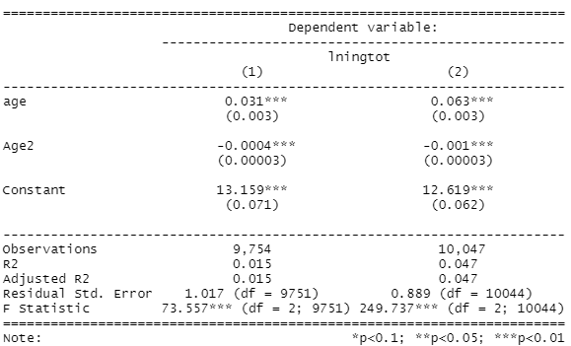

Se observa de la tabla de la regresión que las pendientes de ambas regresiones son diferentes (mirando el coeficiente β2 de age, se presenta que para mujeres y hombres es diferente, es menor para la regresión realizada con el subset de mujeres), y también el intercepto es diferente para cada regresión. En la siguiente gráfica, donde la línea color azul representa a los hombres y la roja a las mujeres, se puede evidenciar lo anteriormente mencionado. De la regresión anterior, se evidencia que las variables son significativas para los modelos, sin embargo, el R2 presenta un bajo valor, que quiere decir que el modelo solo explica el 1,5% de los datos.

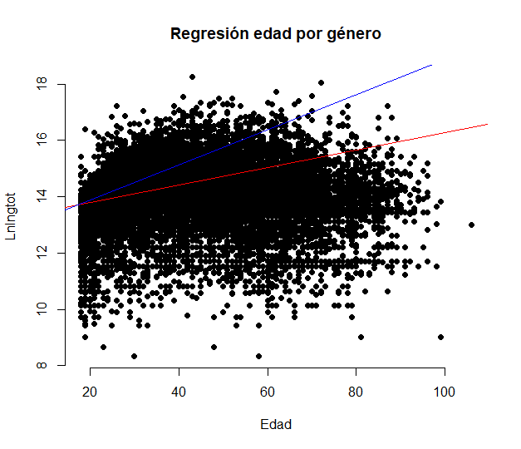

* + 1. **¿Cuál es la “edad pico” implícita por género?. Utilice bootstrap para calcular los errores estándar y construir los intervalos de confianza. ¿Se superponen estos intervalos de confianza?**

Así como en el punto anterior, se utilizará la herramienta “Bootstrap” para caracterizar la variabilidad del modelo para hombres y mujeres. Se empezará con el modelo para las mujeres:

Se utilizó la semilla= 10101 y R=1000, con lo cual, se presenta la siguiente distribución:

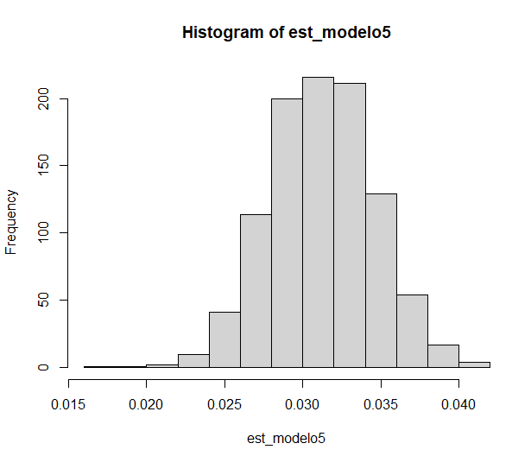

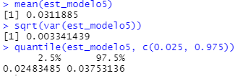

El vector está centrado en 0.031, contando con una distribución aparentemente normal, con un ligero sesgo a la derecha (sesgo negativo). Y la variabilidad, muy pequeña es 0.0033 y junto con un intervalo de confianza de 95%, se tiene que el valor verdadero para esta variable se encuentra entre 0.024 y 0.037. Por otra parte, se encuentran los errores estándar por medio de la función boot, demostrando que el modelo, al igual que en el punto 1.3, no es el más eficiente para explicar todo el ingreso total, es decir, hay más variabilidad que el modelo no puede capturar, aún teniendo el Age^2

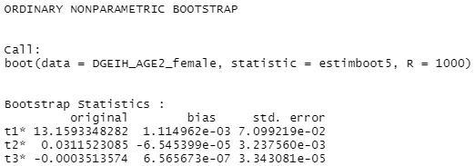

Como se realizó en el punto 1.3, realizando la media a cada variable, se genera una nueva función, que complejiza el modelo, maximizando la función da como resultado:

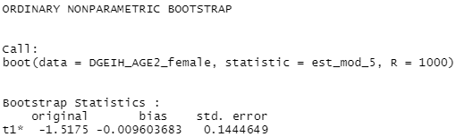

Finalmente, se realiza el *peak age* con la siguiente fórmula PeakAge <-((-Beta1)/Beta2)*(1/2), aproximado para las mujeres es de 43 años:



A continuación, se realizará el análisis para los hombres. Se utilizó la semilla= 10101 y R=1000, con lo cual, se presenta la siguiente distribución:

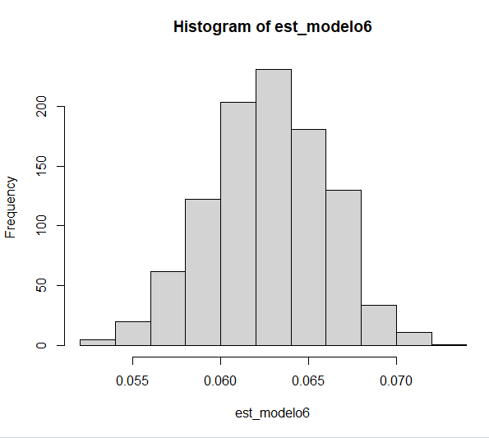

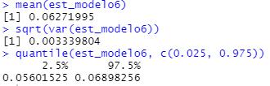

El vector está centrado en 0.062, contando con una distribución aparentemente normal, sin ningún sesgo como se evidenciaba en la distribución en el análisis de las mujeres. La variabilidad fue muy pequeña es 0.0033 y junto con un intervalo de confianza de 95%, se tiene que el valor verdadero para esta variable se encuentra entre 0.056 y 0.0689. Por otra parte, se encuentran los errores estándar por medio de la función boot, demostrando que el modelo, al igual que en el punto 1.3, no es el más eficiente para explicar todo el ingreso total, es decir, hay más variabilidad que el modelo no puede capturar, aún teniendo el Age^2.

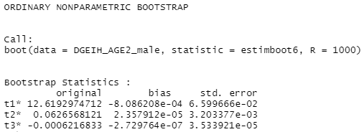

Como se realizó en el punto 1.3, realizando la media a cada variable, se genera una nueva función, que complejiza el modelo, maximizando la función da como resultado:

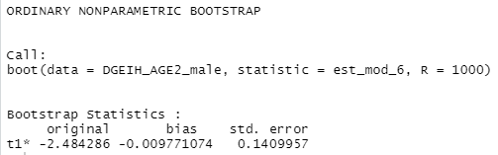

Finalmente, se realiza el *peak age* con la siguiente fórmula PeakAge <-((-Beta1)/Beta2)*(1/2), aproximado para los hombres es de 50 años:



Con respecto a lo encontrado en la función de ingresos considerando la edad y la edad al cuadrado, el resultado del punto 1.3 y los hallados en este punto son diferentes. Sin tener en cuenta el sexo, la edad máxima para recibir el ingreso mayor se encontró en 48 años; sin embargo, en este ejercicio realizado por los géneros aparte, da como resultado que las mujeres logran un ingreso mayor a menos edad que los hombres (43 vs 50 años), lo cual quiere decir que, en ese sentido, también existe una brecha entre hombres y mujeres, ya que las mujeres tienen menor tiempo para lograr el máximo de ingresos, según lo obtenido utilizando el Bootstrap. Así mismo, se observa que los intervalos de confianza para el análisis entre hombres y mujeres no se traslapan, siendo los menores valores obtenidos para el coeficiente β2 los obtenidos para las mujeres.

* + 1. **Estime una brecha de ingresos condicional que incorpore variables de control tales como características similares del trabajador y del puesto (X).**

En la base de datos, se encontró la variable: “Oficio”, la cual contiene 100 categorías describiendo los oficios de las personas encuestadas de la base de datos. Con el fin de realizar un análisis de la variable “características similares del trabajador y del puesto”, asumiremos que el oficio es la base para determinar la similitud en el trabajo. Ahora bien, como tener 100 categorías podría ser un número considerable para analizar, se decidió crear una nueva variable a partir del ingreso total y del oficio para reducir estos oficios en 5 categorías. ¿Cómo se hizo dicha variable? Se describirá el proceso por el cual se creó la variable: “Clasificación_oficio_similar”:

* + 1. Se tomó el promedio de ingresos para cada categoría de oficio.
    2. Se obtuvo el cuartil 20%, 40%, 60% y 80% para este promedio de ingresos por oficio.
    3. Con base en estos cuartiles para dividir los datos de manera igual, se les asignó una categoría a cada cuartil, y se obtuvieron los oficios para los cuales:
       1. Para las personas con determinado oficio e ingreso promedio menor al 20%, se les asignó el número 1.
       2. Para las personas con determinado oficio e ingreso promedio entre el 20% al 40%, se les asignó el número 2.
       3. Para las personas con determinado oficio e ingreso promedio entre el 40% al 60%, se les asignó el número 3.
       4. Para las personas con determinado oficio e ingreso promedio entre el 60% al 80%, se les asignó el número 4.
       5. Para las personas con determinado oficio e ingreso promedio superior al 80%, se les asignó el número 5.

Los cuantiles obtenidos para este caso, se presentan a continuación:



Los resultados de la asignación de la categoría de dicha variable, se encuentra en la figura presentada a continuación, donde la columna “Group.1” hace referencia a las categorías de oficio encontrada en la base de datos, “x” el promedio de salarios para ese oficio y “Clasificación_oficio_similar” es la nueva variable donde se obtiene el oficio con característica similar para los ingresos.

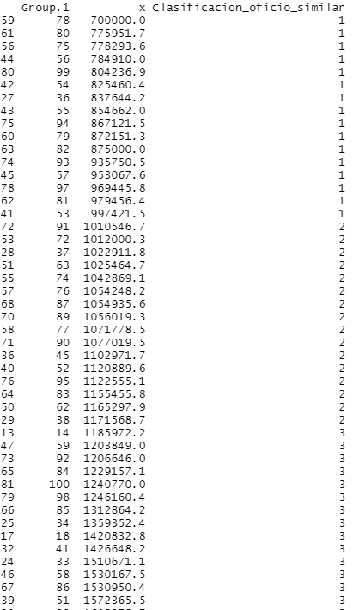

* + - 1. **(a) Estime la brecha de ingresos condicional**

Se realizó la regresión presentada, con las siguientes variables que se encuentran en la base de datos utilizada:

Los resultados de la regresión se muestran en la siguiente tabla:

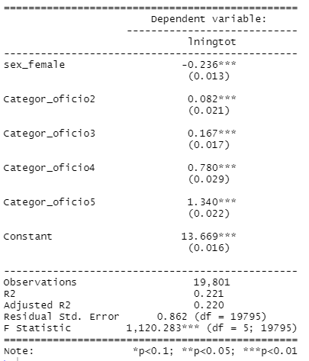

Se observa en la tabla que la variable categoría del oficio es relevante solo para los rangos de 2 a 5, es decir, cuando se tiene un ingreso mayor. Ahora bien, se observa que la variable sex_female, si bien se disminuye el porcentaje con respecto al caso de la regresión en el punto 1.4.1, se observa que persiste la brecha de ingresos, ya que en promedio las mujeres ganan -23,6% que los hombres, por lo cual, independiente de si laboran en las ocupaciones que pertenecen a los rangos 2 a 5 de la categoría de oficios, sigue existiendo brechas para el ingreso de las mujeres.

El R2 es un poco mayor que en las regresiones (se obtuvo 0.221), por lo cual, se tiene una baja bondad de ajuste para el modelo.

* + - 1. **Use FWL para repetir la estimación anterior, donde el interés radica en β2. ¿Obtiene las mismas estimaciones?**

Se utilizó el teorema FWL para realizar la estimación anterior. Los modelos a utilizar para realizar esta estimación se muestran a continuación:

Donde los son los residuos de las regresiones (1) y (2). Luego de correr el script en R, se obtienen los siguientes resultados de las regresiones:

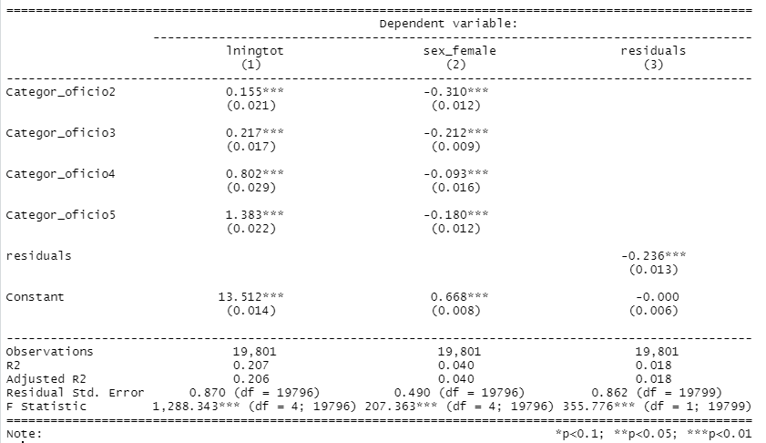

Con el ejercicio anterior, se comprueba el teorema FWL, ya que se obtuvo el mismo coeficiente β2 que acompaña la variable asociada al género femenino. Sin embargo, se presentan diferencias en cuanto al R2. Los errores estándar permanecen relativamente bajos. Como se ve en la figura siguiente, los coeficientes son iguales así como los errores estándar, por lo cual, se comprueba el teorema FWL.

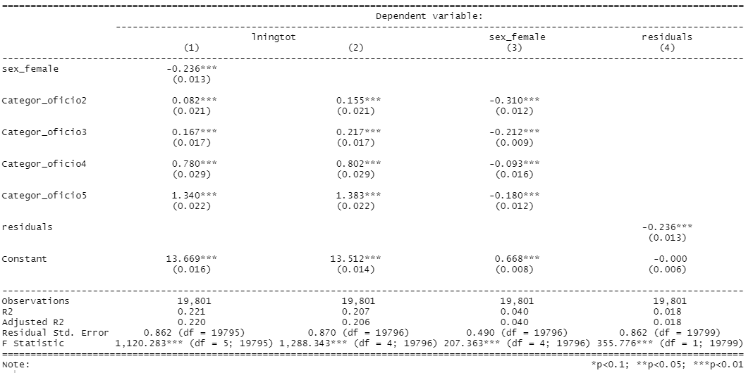

* + - 1. **¿Cómo debemos interpretar el coeficiente β2? ¿Qué tan bueno es este modelo en ajuste de muestra? ¿Se reduce la brecha? ¿Es esta evidencia de que la brecha es un problema de selección y no un "problema de discriminación"?**

El coeficiente β2 se debe interpretar como el porcentaje promedio de diferencia entre el ingreso de hombres y mujeres, es decir, se mantiene la misma interpretación del punto 1.4.1. Se nota que cuando se incorpora la variable de “Categoría Oficio” este porcentaje disminuye con respecto al obtenido en el punto 1.4.1 donde la brecha era mayor (-24.1% vs -23.6%). Si bien la brecha disminuyó al incorporar la variable oficio, esta persiste, por lo cual, sí existe evidencia que hay discriminación en contra de las mujeres al momento de los ingresos que estas perciben.

* 1. **Predicción de ganancias.** 
     1. **Divida la muestra en dos muestras: una muestra de entrenamiento (70%) y una muestra de prueba (30%). No olvide establecer una semilla (en R, set.seed(10101), donde 10101 es la semilla).**
        1. **Estime un modelo que solo incluya una constante. Este será el punto de referencia.**
        2. **Estime nuevamente sus modelos anteriores**
        3. **En las secciones anteriores, los modelos estimados tenían diferentes transformaciones de la variable dependiente. En este punto, explora también otras transformaciones de tus variables independientes. Por ejemplo, puede incluir términos polinómicos de ciertos controles o interacciones de estos. Pruebe al menos cinco (5) modelos que aumentan en complejidad.**
        4. **Informe y compare el error de predicción promedio de todos los modelos que estimó anteriormente. Discuta el modelo con el error de predicción promedio más bajo.**
        5. **Para el modelo con el error de predicción promedio más bajo, calcule la estadística de apalancamiento para cada observación en la muestra de prueba. ¿Hay valores atípicos, es decir, observaciones con un alto apalancamiento que impulsen los resultados? ¿Son estos valores atípicos personas potenciales que la DIAN debería investigar, o son simplemente el producto de un modelo defectuoso?**
     2. **Repita el punto anterior pero use la validación cruzada K-fold. Comente las similitudes/diferencias del uso de este enfoque.**
     3. **Con su modelo predicho preferido (el que tiene el promedio más bajo error de predicción) realice el siguiente ejercicio:**

**Escribe un bucle que haga lo siguiente:**

* + - 1. **Estimar el modelo de regresión utilizando todas las observaciones menos la i − ésima.**
      2. **Calcular el error de predicción para la i − ésima observación, es decir, (yi− yˆi)**
      3. **Calcular el promedio de los números obtenidos en el paso anterior para obtener el error cuadrático medio. Esto se conoce como la estadística de validación cruzada Leave-One-Out (LOOCV).**
      4. **Compare los resultados con los obtenidos en el cálculo de la estadística de apalancamiento**